Matlab 实验课报告3

姓名：___王杰永______________学号_______03190886_____________________

1. 创建如下的元胞数组

Ca={‘abc’,11,3:2:9,zeros(2)}

使用内部函数将其转换成一个2行2列的矩阵，然后写一个表达式指向该元胞矩阵的最后一列。

Ca={'abc',11,3:2:9,zeros(2)};

Ca=reshape(Ca,2,2);

p=Ca(:,2);

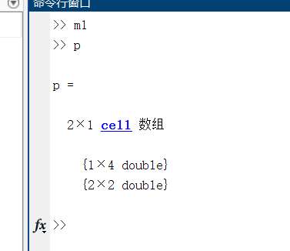

1. 创建三个元胞数组分别来存储人名、动词和名词，例如

Names={‘Lily’,’Lucy’,’Lilei’,’Hanmeimei’}

Verbs={‘loves’,’eats’}

Nouns={‘basketball’,’rice’,’rocks’}

然后每个元胞数组随机挑选一个打印出一个句子。

Names={'Lily','Lucy','Lilei','Hanmeimei','Mike','Nancy','Jack'};

Verbs={'loves','eats','buys','hates','wants'};

Nouns={'basketball','rice','rocks','apples','oranges'};

p1=randi(length(Names));

p2=randi(length(Verbs));

p3=randi(length(Nouns));

fprintf('%s %s %s.\n',Names{p1},Verbs{p2},Nouns{p3});

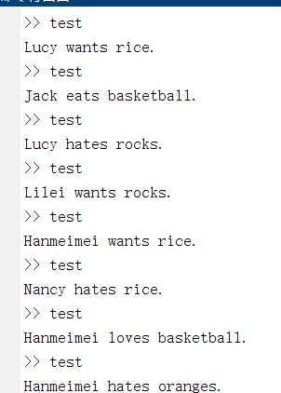

1. 写一个脚本提示用户输入字符串，将其存储在一个元胞数组中，最后打印。

mystr=input('Please enter a string:','s');

mycell=cellstr(mystr);

disp(mycell{1});

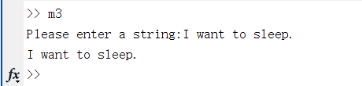

1. 编写一个builtstr函数，接收一个字符和正整数作为输入，返回一个长度递增的字符串组成的元胞数组，长度从1到n，譬如

>>builtstr(‘a’,4)

ans=

‘a’ ‘ab’ ‘abc’ ‘abcd’

function[mycell] = builtstr(ch,n)

strcell={};

mych=ch;

for i=1:n

strcell=[strcell,mych];

mych=[mych,char(ch+i)];

end

mycell=cellstr(strcell);

end

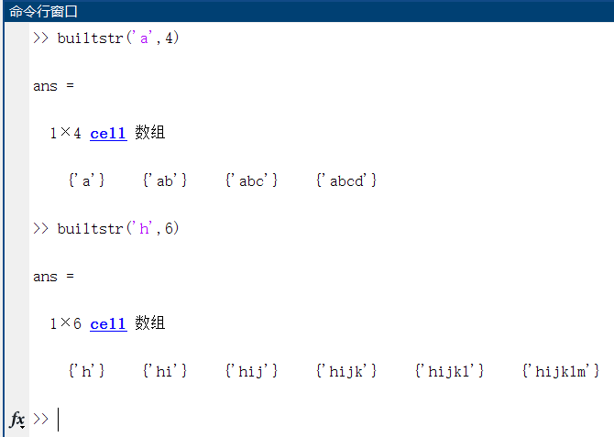

1. 写一个脚本来创建一个线段向量，每个线段向量都是一个嵌套结构体，使用任意的方式来初始化向量，打印表格显示其值

Line From To

==== ===== =====

1 (3,5) (4,7)

2 (5,6) (2,10)

编写一个函数来计算该结构体向量所有线段的斜率。打印结果

line(2)=struct('From',struct('X',5,'Y',6),'To',struct('X',2,'Y',10));

line(1)=struct('From',struct('X',3,'Y',5),'To',struct('X',4,'Y',7));

K=fun(line);

disp(K);

function [K]=fun(line)

K=[];

len=length(line);

for i=1:len

dy=line(i).To.Y-line(i).From.Y;

dx=line(i).To.X-line(i).From.X;

K=[K,dy/dx];

end

end

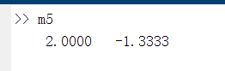

1. 写一个脚本，生成如下的dat文件，按下面的格式从文件中读取x和y的数据点

x 0 y 1

x 1.3 y 2.2

…..

文件中每行的格式为：字母x，空格，x的值，空格，字母y，空格，y的值。首先创建有10行这种数据的文件，然后把文件保存为’xypts.dat’。 该脚本试图打开此文件，并进行差错检测判断是否打开，通过使用fgetl函数把每行读成一个字符串，为数据点创建x向量和y向量，并进行画图，最后关闭此文件。

% Write the file named xypts.dat

fp=fopen('xypts.dat','w');

if(fp==-1)

disp('File does not open!');

return

end

for i=1:10

x=randi(9);

y=randi(9);

fprintf(fp,'x %d y %d\n',x,y);

end

if(fclose(fp)==-1)

disp('File does not close!');

return

end

% Read the file named xypts.dat

fp=fopen('xypts.dat','r');

if(fp==-1)

disp('File does not open!');

return

end

X=[];

Y=[];

for i=1:10

line=fgetl(fp);

X=[X,str2double(line(3))];

Y=[Y,str2double(line(7))];

end

if(fclose(fp)==-1)

disp('File does not close!');

return

end

disp(X);

disp(Y);

plot(X,Y);

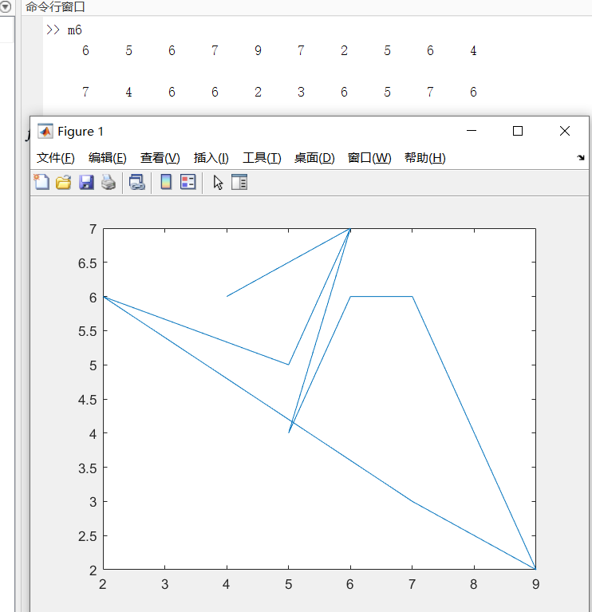

1. 创建一个文件，每行包含一个字母、一个空格和一个实数。

e 5.4

f 3.2

c 2.2

写一个脚本使用textscan函数来读取这个文件，打印文件所有数据的和

fp=fopen('data7.dat','r');

if(fp==-1)

disp('File does not open!');

return

end

data=textscan(fp,'%c %.1f');

nums=data{1,2};

sum=0;

for i=1:length(nums)

sum=sum+nums(i);

end

fprintf('Sum:%f\n',sum);

if(fclose(fp)==-1)

disp('File does not close!');

return

end

